Funkcionāli nepieciešamā zemes gabala projekts
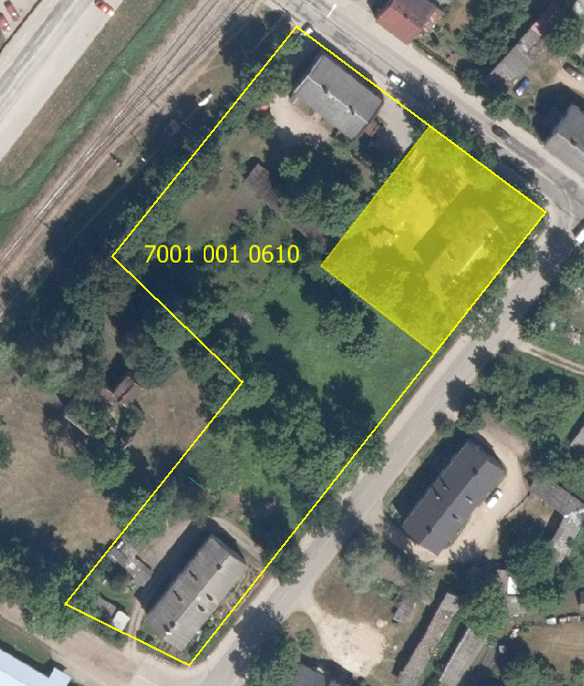
Daudzdzīvokļu dzīvojamai mājai Avotu iela 5, Madonā, Madona novadā

Funkcionāli nepieciešamā zemes gabala novietojums zemes vienībās

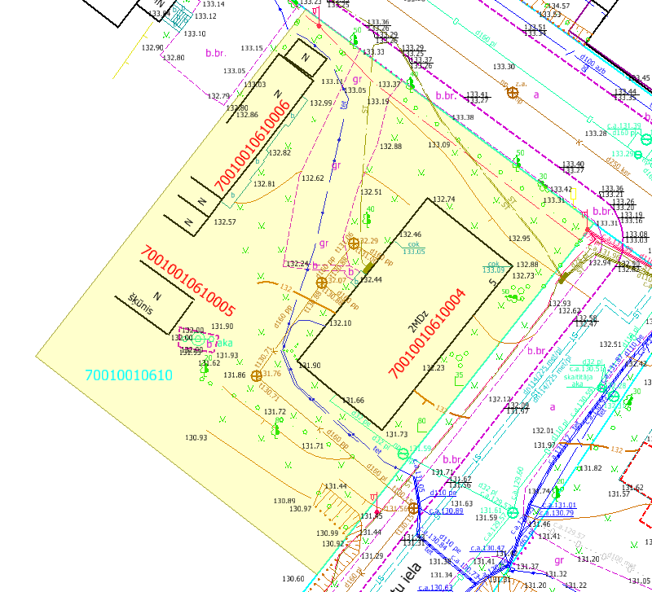

Funkcionāli nepieciešamā zemes gabala projekts uz topogrāfiskās kartes pamata
Datu avoti: https://topografija.lv; https://www.lvmgeo.lv/kartes (Dati no VZD, LGIA, SIA “Karšu izdevniecība Jāņa Sēta) 2024. gada informācija

Daudzdzīvokļu dzīvojamās mājas Avotu iela 5, Madonā, Madonas novadā,
funkcionāli nepieciešamā zemes gabala robežas – platība 0.1399 ha (kadastrālās
uzmērīšanas laikā platība var tikt precizēta).
Esošā zemes vienības robeža

Sagatavoja S. Putniņa
Nekustamā īpašuma pārvaldības un
teritoriālās plānošanas nodaļas
zemes ierīcības inženiere

